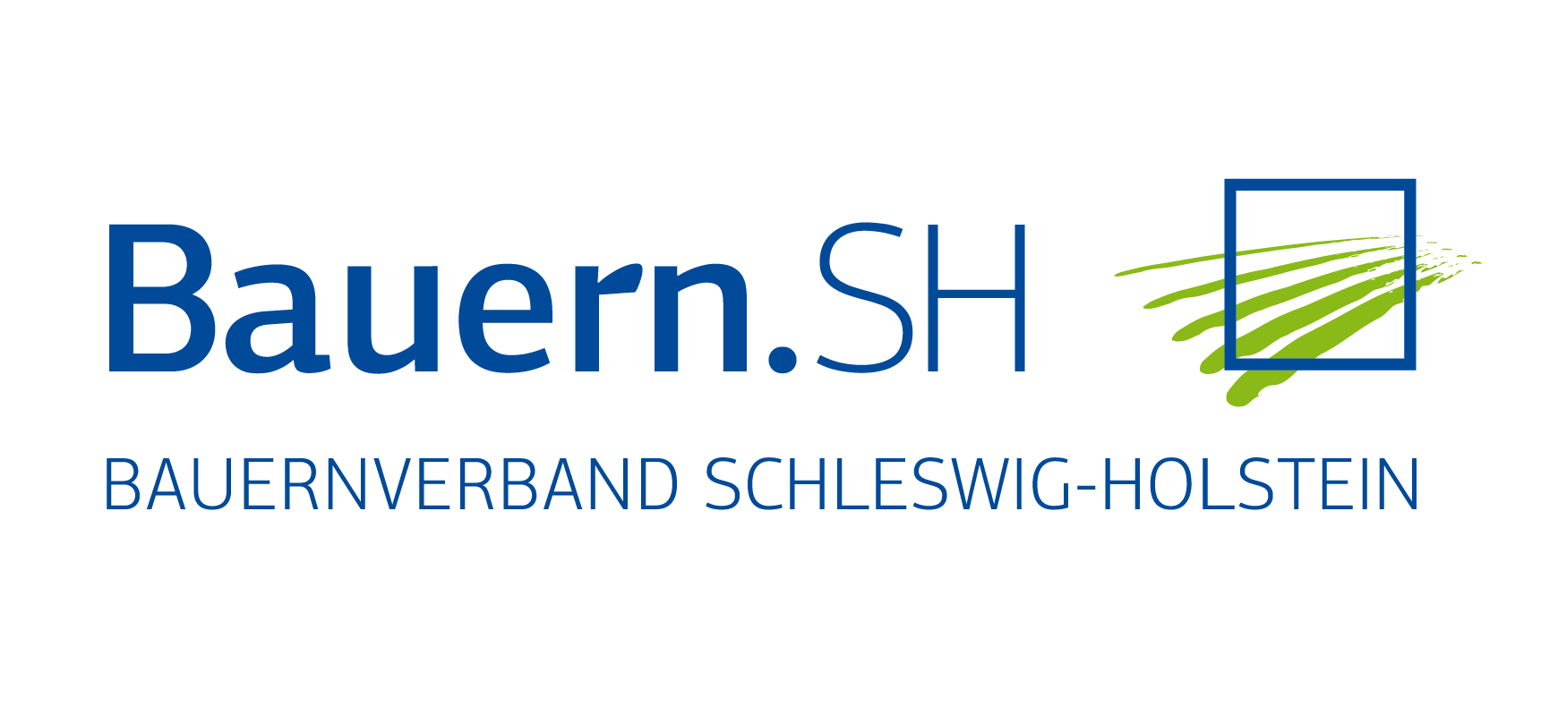

Rendsburg, 7.1.2019

Zahlungsansprüche bundesweit handelbar

Die Zahlungsansprüche zum Erhalt der EU-Prämienzahlungen können von den Landwirten seit Jahresbeginn bundesweit gehandelt werden. Erworbene Zahlungsansprüche können dann in jedem Bundesland aktiviert d.h. zur Auszahlung beantragt werden. Darauf weist der Bauernverband Schleswig-Holstein hin.

Die bundesweite Handelbarkeit der Zahlungsansprüche und damit das größere Angebot dürfte den Preis eher dämpfen. Hinzu käme, so der Bauernverband, dass nach den Vorschlägen der EU-Kommission zur Reform der Agrarpolitik nach dem Jahr 2020 die Zahlungsansprüche durch die Mitgliedstaaten abgeschafft werden können. In Deutschland wird voraussichtlich hiervon Gebrauch gemacht werden zugunsten einer Flächenprämie.

Hintergrund:
Die Auszahlung der Direktzahlungen der europäischen Agrarpolitik erfolgt aufgrund von Zahlungsansprüchen, die den Landwirten im Jahr 2015 für jeden seinerzeit bewirtschafteten und beantragten Hektar Land zugeteilt wurden. Ein Zahlungsanspruch berechtigt bei Erfüllung bestimmter Anforderungen und Auflagen zu einer jährlichen Auszahlung für einen Hektar, die bundeseinheitlich für das Jahr 2019 voraussichtlich 175 Euro beträgt. Vor dem Jahr 2019 waren die Zahlungsansprüche in den einzelnen Bundesländern noch unterschiedlich hoch.

Weitere Informationen: Dr. Kirsten Hess 0 43 31/12 77-21 oder 0151/20538459

